LAPORAN PRAKTIKUM INTERNET OF THINGS (IoT)

Fakultas Vokasi, Universitas Brawijaya

**Praktik Pembuatan API Menggunakan Laravel 11,Ngrok dan Praktik Akses API Melalui Simulasi WOKWI**

*Rossi Aura Pritatia*

*Fakultas Vokasi, Universitas Brawijaya*

*Email: aurarossi67@gmail.com*

**Abstract**

|  |
| --- |
| The Internet of Things (IoT) is a technology that enables devices to communicate with each other via the internet. One common application of IoT is environmental monitoring using sensors. In this practicum, a simulation of a temperature and humidity monitoring system was conducted using a DHT22 sensor connected to an ESP32 microcontroller on the Wokwi platform. This simulation aims to understand how the DHT22 sensor reads environmental data and how this data is processed and displayed in real-time. In its implementation, the DHT22 sensor captures temperature and humidity data from the surrounding environment, which is then processed and transmitted by the ESP32 to be displayed on the serial monitor. The Arduino (C++) programming language was used to manage communication between the sensor and the microcontroller. The use of Wokwi as a simulation platform provides an accessible way to grasp IoT concepts without requiring physical hardware.  The simulation results show that the DHT22 sensor accurately reads temperature and humidity, with data updates occurring at specific intervals. Additionally, the ESP32 functions effectively as the main controller, managing communication between the sensor and output. Through this simulation, students can better understand the fundamental concepts of IoT programming, sensor integration with microcontrollers, and the analysis of environmental data. Furthermore, this simulation provides insights into how IoT-based monitoring systems can be implemented in various fields, such as smart agriculture and environmental monitoring.  *IoT, ESP32, DHT22, Wokwi, Temperature and Humidity Sensor, Simulation* |

**1. Introduction**

* 1. **Latar belakang**

Dalam era digital yang semakin berkembang, Internet of Things (IoT) menjadi salah satu teknologi yang berperan penting dalam menghubungkan berbagai perangkat untuk saling bertukar data secara otomatis dan efisien. IoT memungkinkan perangkat untuk berkomunikasi melalui jaringan internet, sehingga memerlukan sistem yang dapat mengelola pertukaran data dengan baik. Salah satu solusi yang banyak digunakan dalam pengelolaan data IoT adalah **Application Programming Interface (API),** yang berfungsi sebagai jembatan komunikasi antara perangkat dan server.

Dalam pengembangan API, diperlukan framework yang handal untuk mempermudah proses pembuatan dan pengelolaan endpoint. **Laravel**, sebagai salah satu framework PHP yang populer, menawarkan berbagai fitur bawaan seperti middleware, autentikasi, dan validasi data yang dapat digunakan untuk membangun API dengan struktur yang rapi dan efisien. Laravel memiliki keunggulan dalam keamanan, performa, dan kemudahan integrasi dengan berbagai teknologi, sehingga cocok untuk pengembangan API dalam lingkungan IoT.

Namun, salah satu tantangan dalam pengujian API adalah keterbatasan akses dari jaringan lokal ke jaringan publik. Untuk mengatasi hal ini, **Ngrok** digunakan sebagai solusi tunneling yang memungkinkan server lokal dapat diakses melalui internet tanpa perlu konfigurasi jaringan yang rumit. Ngrok memberikan URL publik sementara yang dapat digunakan untuk mengakses API secara eksternal, sehingga sangat membantu dalam proses pengujian dan pengembangan aplikasi berbasis web maupun IoT.

Melalui praktik ini, mahasiswa diharapkan dapat memahami konsep dasar pembuatan API menggunakan Laravel, mengimplementasikan metode HTTP dengan baik, serta memanfaatkan Ngrok untuk pengujian API. Dengan demikian, praktik ini tidak hanya memberikan wawasan teknis dalam pengembangan API tetapi juga menyiapkan mahasiswa untuk menghadapi tantangan dalam implementasi IoT dan sistem berbasis web di dunia industri.

* 1. **Tujuan eksperimen**

1. Memahami Konsep API
2. Mempelajari Penggunaan Laravel dalam Pembuatan API
3. Mengembangkan Kemampuan Pengujian API

**2. Methodology**

**2.1 Tools & Materials**

Koneksi Internet Stabil, Terminal atau Command Prompt, Postman, Laravel, Composer, Ngrok, PHP dan Web Server, Database, Teks Editor (Visual Studio Code)

* 1. **Implementation Steps**

1. Buat database di phpmyadmin dengan nama iot_25

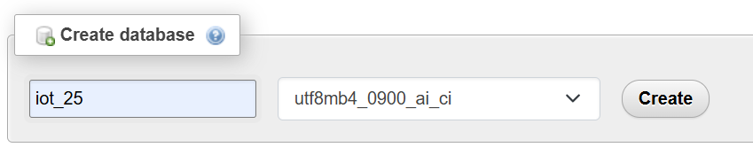

Lalu buat file model  TransaksiSensor.php dengan cara menjalankan perintah php artisan make:model TransaksiSensor.

1. Ubah file 2025_03_08_030834_create_transaksi_sensors_table.php

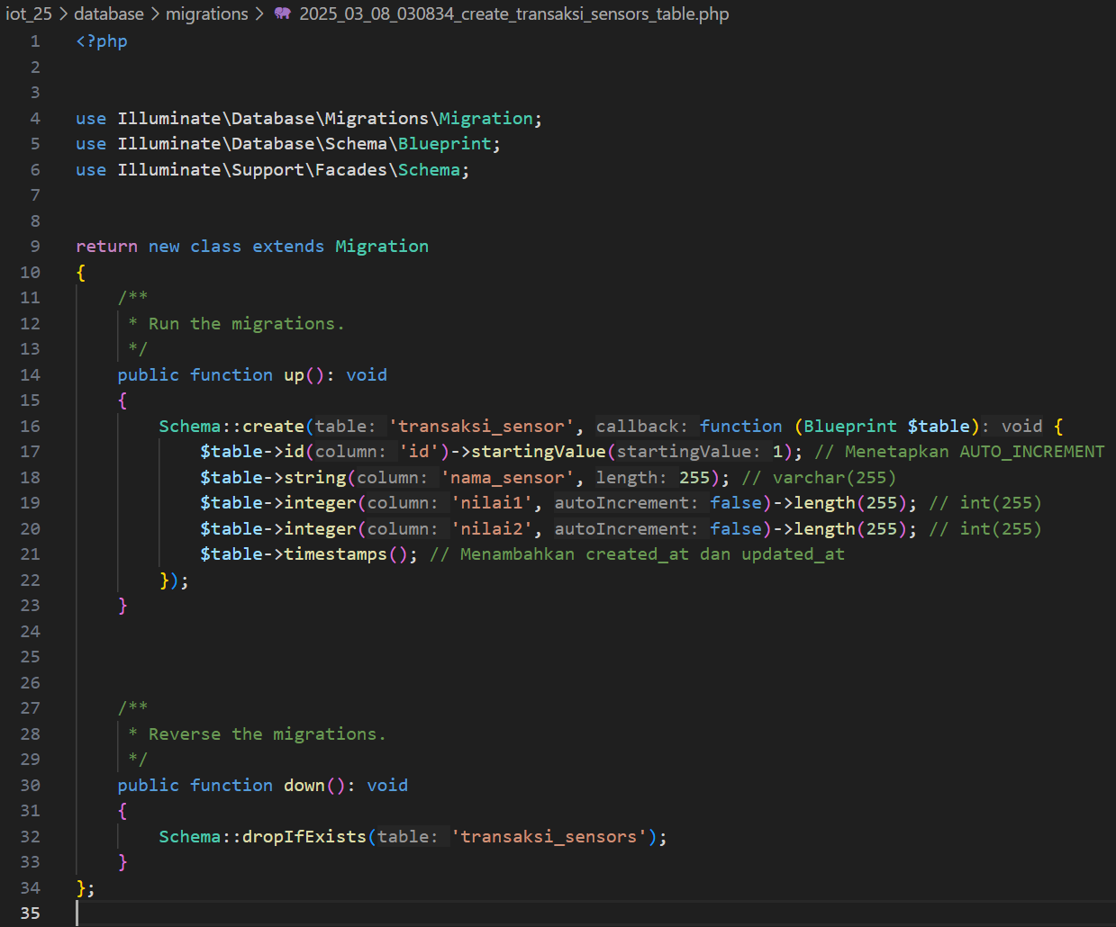

Ubah isi file app/Models/TransaksiSensor.php

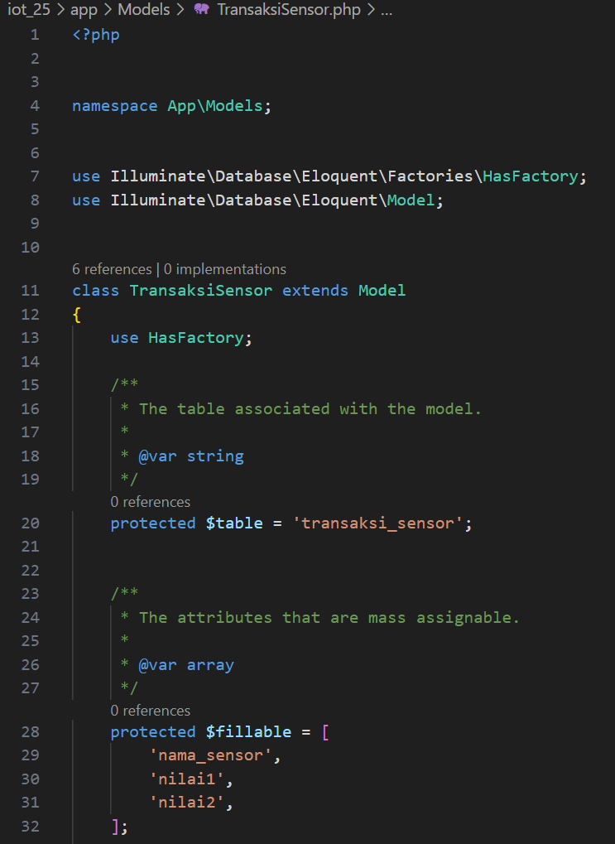

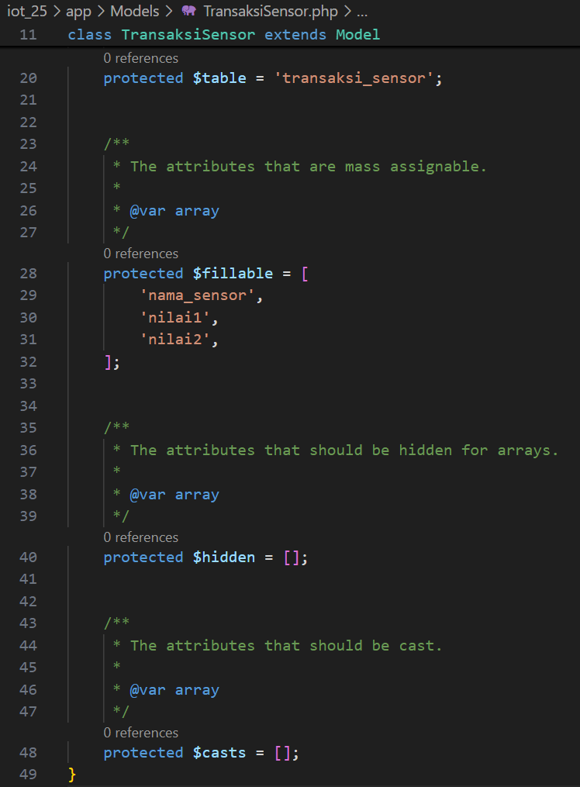

1. Kemudian jalankan perintah php artisan migrate

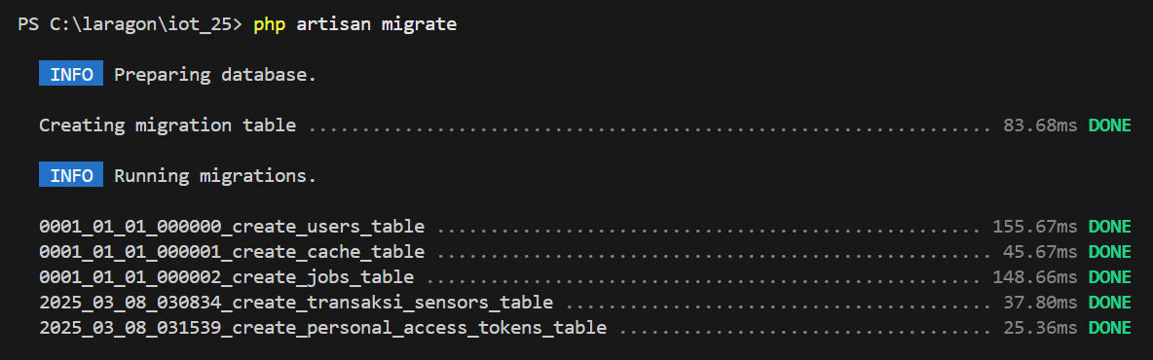

1. Buat Resource dengan menjalankan perintah php artisan make:resource TransaksiSensorResource



Ubah isi fileTransaksiSensorResource.php

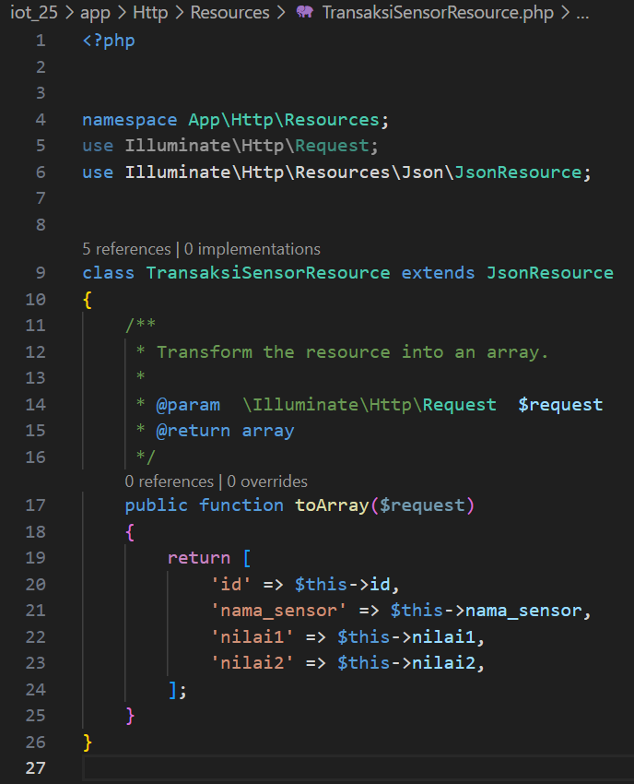

1. Buat API controller dengan menjalankan perintah php artisan make:controller Api/TransaksiSensorController

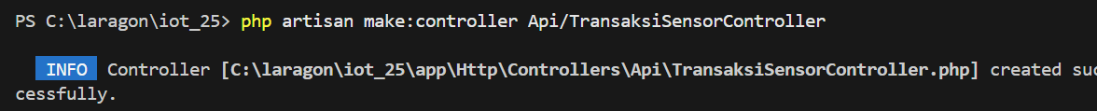

Ubah isi file app/Http/Controllers/Api/TransaksiSensorController.php

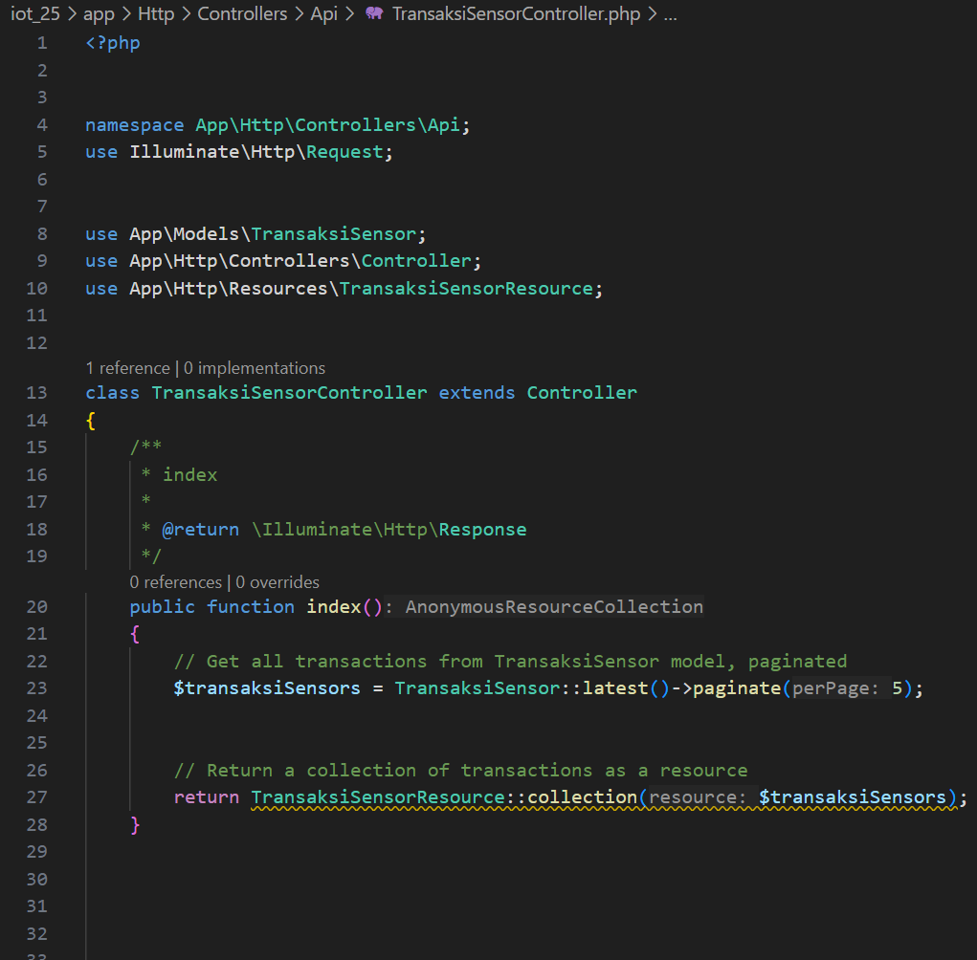

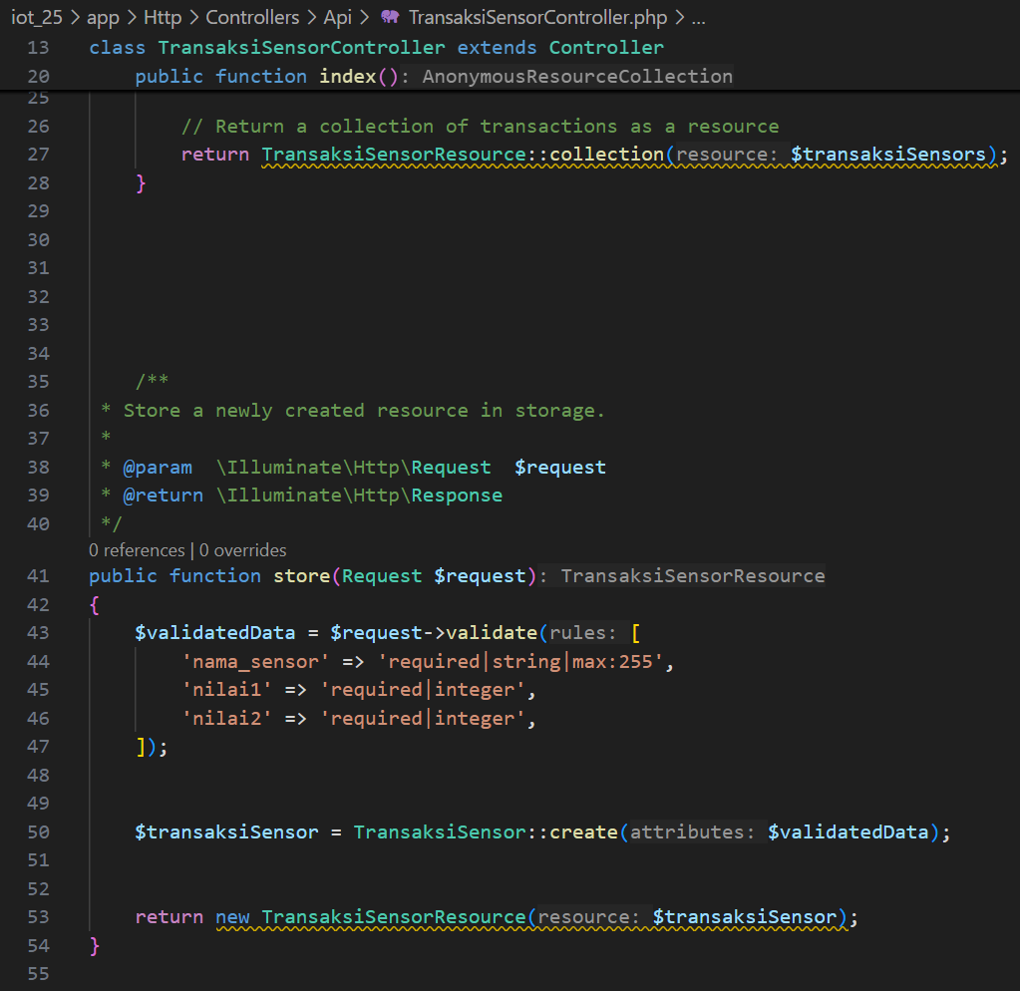

1. Buat route khusus API dengan menjalankan perintah php artisan install:api

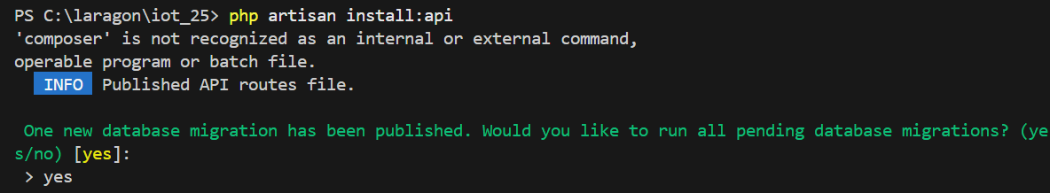

Buka file routes/api.php  dan ubah isi file

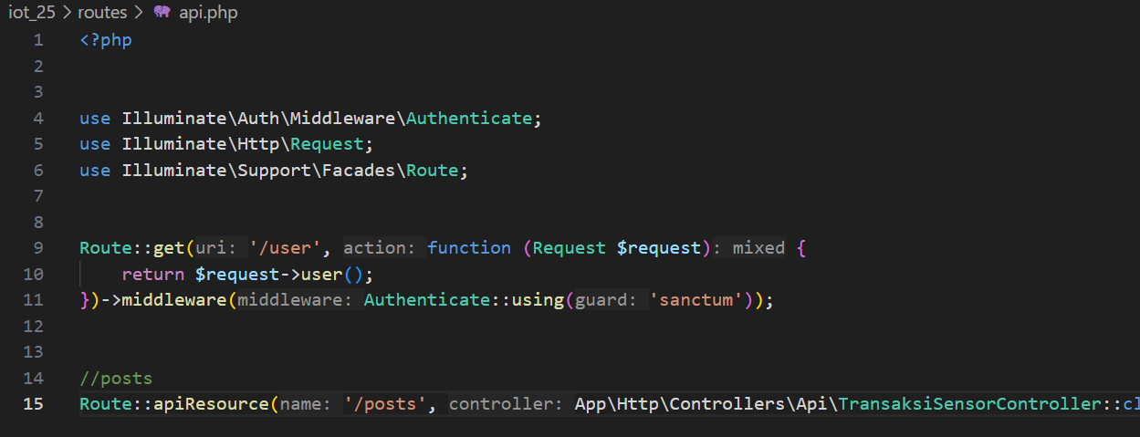

1. Kemudian pastikan routes telah terbentuk dengan menjalankan perintah php artisan route:list pastikan tampilan sebagai berikut

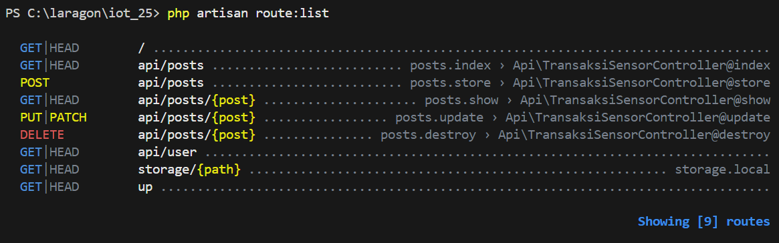

1. Untuk melakukan percobaan akses api, pastikan aplikasi laravel dijalankan dengan perintah php artisan serve

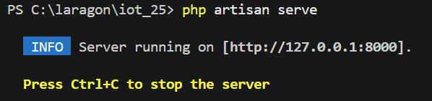

Pastikan telah data yang dimasukkan kedalam tabel di database. Pada contoh berikut, telah ada 2 baris data pada tabel transaksi_sensor pada database iot_25

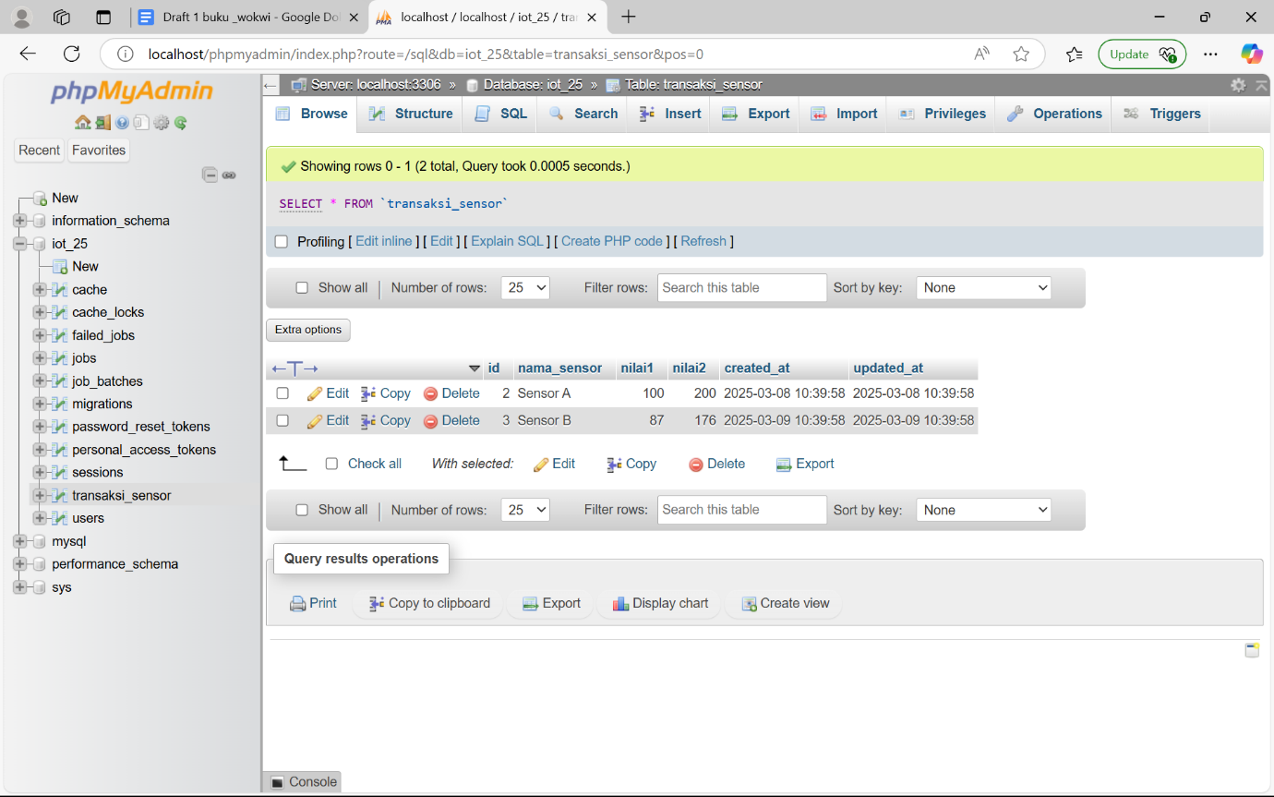

Untuk mengambil data diatas melalui aplikasi postman, jalankan prosedur. Pada bagian URL masukkan alamat server laravel  [**http://127.0.0.1:8000/api/posts**](http://127.0.0.1:8000/api/posts). Atau bisa diakses melalui url : [**http://localhost:8000/api/posts**](http://localhost:8000/api/posts). Pilih method GETuntuk mengambil data dari database , kemudian klik tombol SEND.

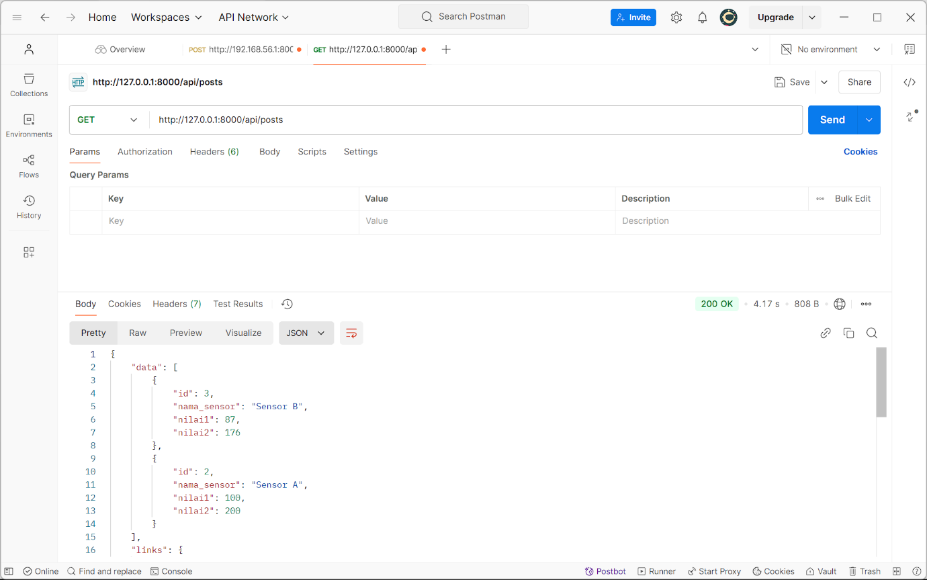

1. API telah berfungsi untuk mengambil data dari database. Langkah berikutnya adalah melakukan percobaan insert data ke tabel di database menggunakan API. Caranya adalah mengganti method menjadi POST kemudian pada bagian header. Pada bagian body ubah menjadi sebagai berikut

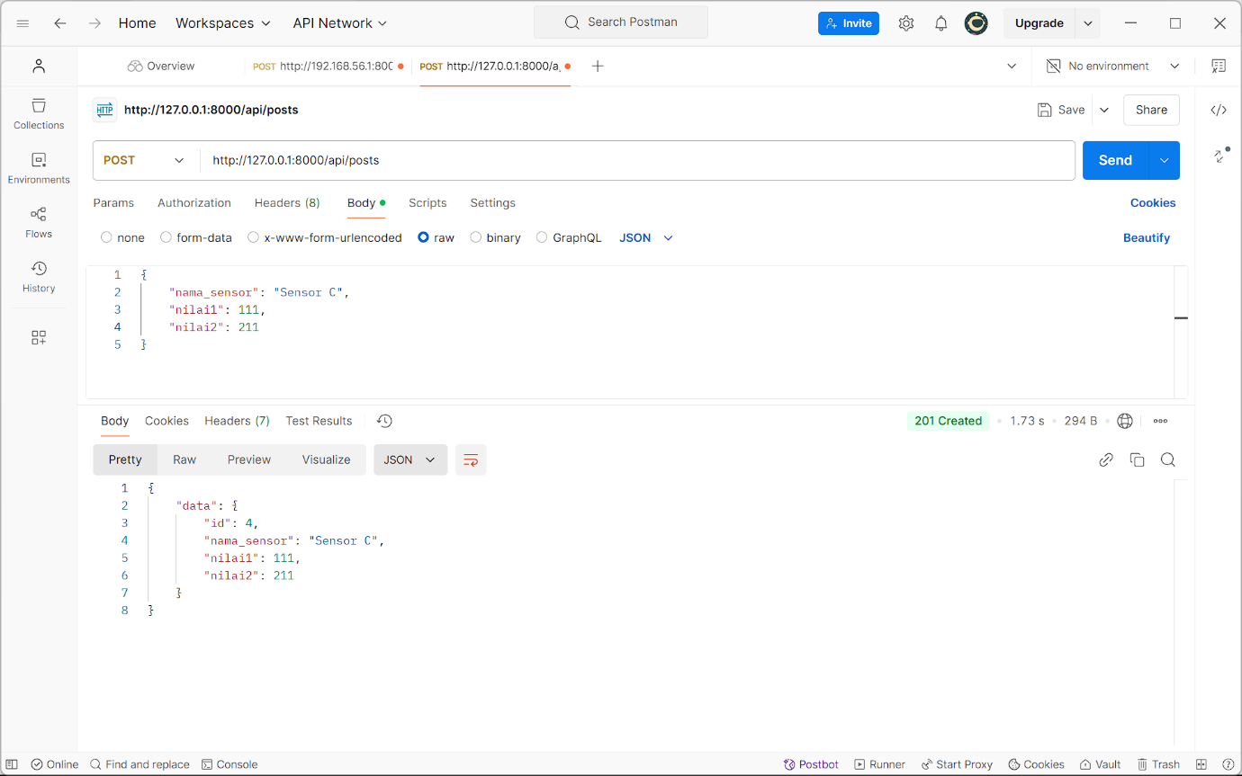

Check manual di phpMyAdmin

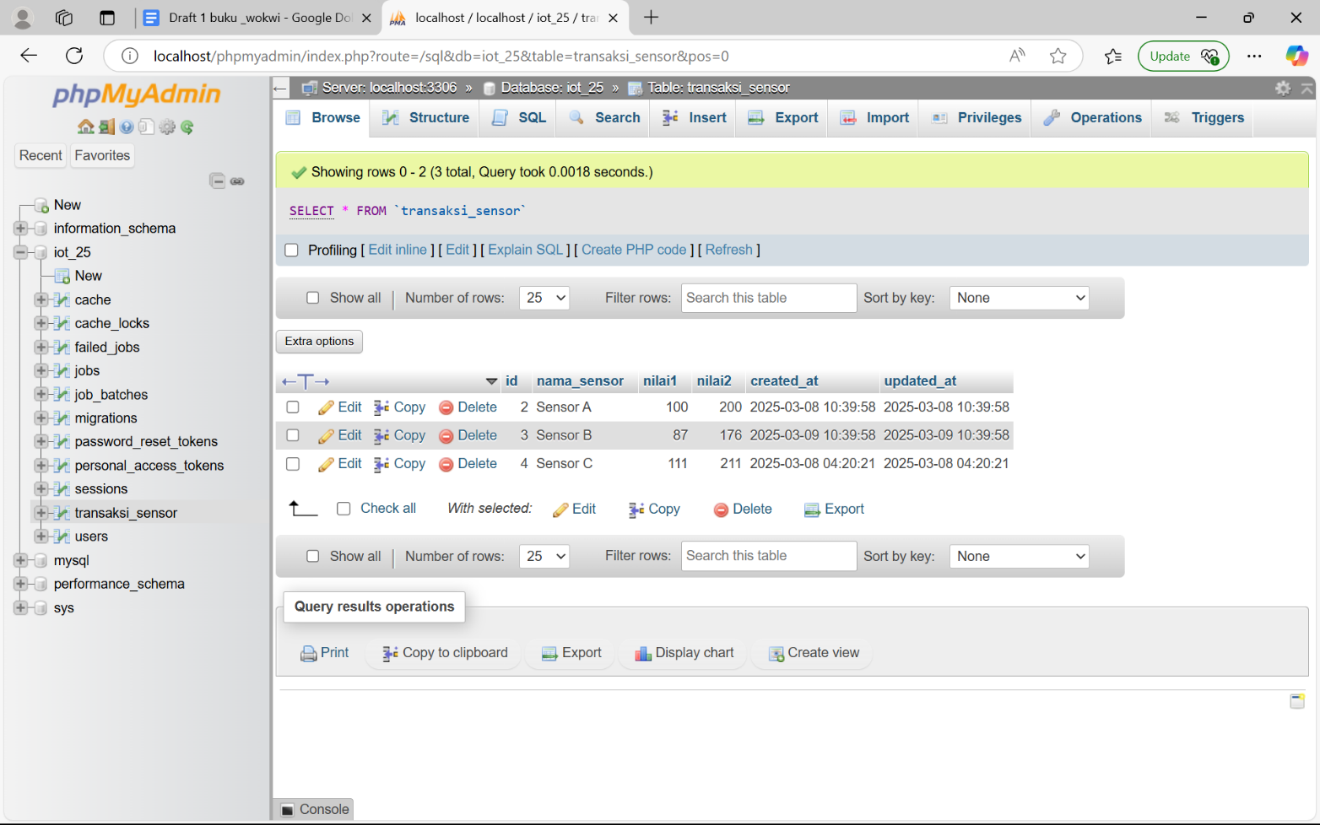

1. Langkah berikutnya adalah mengonline-kan API menggunakan service ngrok sehingga API dapat diakses melalui device iot atau simulasi wokwi iot. Download dan install aplikasi ngrok pada URL   :  <https://dashboard.ngrok.com/signup> kemudian lakukan registrasi. Login ke web ngrok, kemudian download aplikasi ngrok sesuai sistem operasi

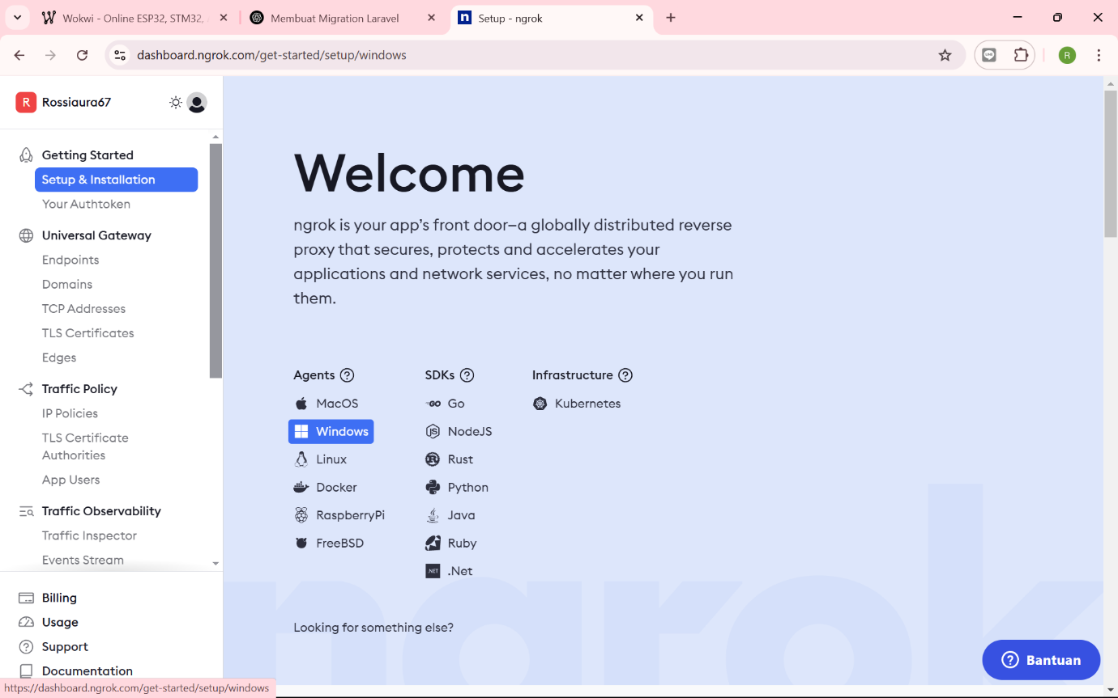

1. Lakukan ekstraksi. Lalu Buka command prompt dari alamat folder ekstraksi seperti berikut

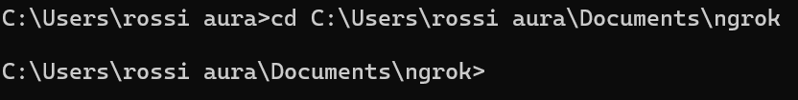

Kemudian jalankan perintah  sesuai yang ada di akun ngrok



Kemudian jalankan perintah berikut untuk mengonline kan laravel melalui port 8000

**ngrok http** [**http://localhost:8000**](http://localhost:8080)

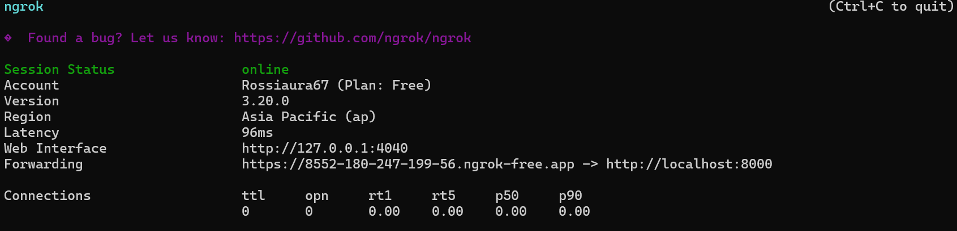

Kemudian lakukan percobaan menggunakan postman menggunakan URL yang diberikan oleh ngrok. Pada contoh ini, ngrok memberikan URL publik yang dapat diakses melalui internet pada alamat , sesuaikan dengan milik Anda. Untuk melakukan percobaan GET api , maka URL harus ditambahkan alamat endpoint  menjadi sebagai berikut <https://8552-180-247-199-56.ngrok-free.app/api/posts>. Berikutnya lakukan percobaan melakukan insert data baru melalui API. Ubah method menjadi POST dan parameter header dan body sesuaikan

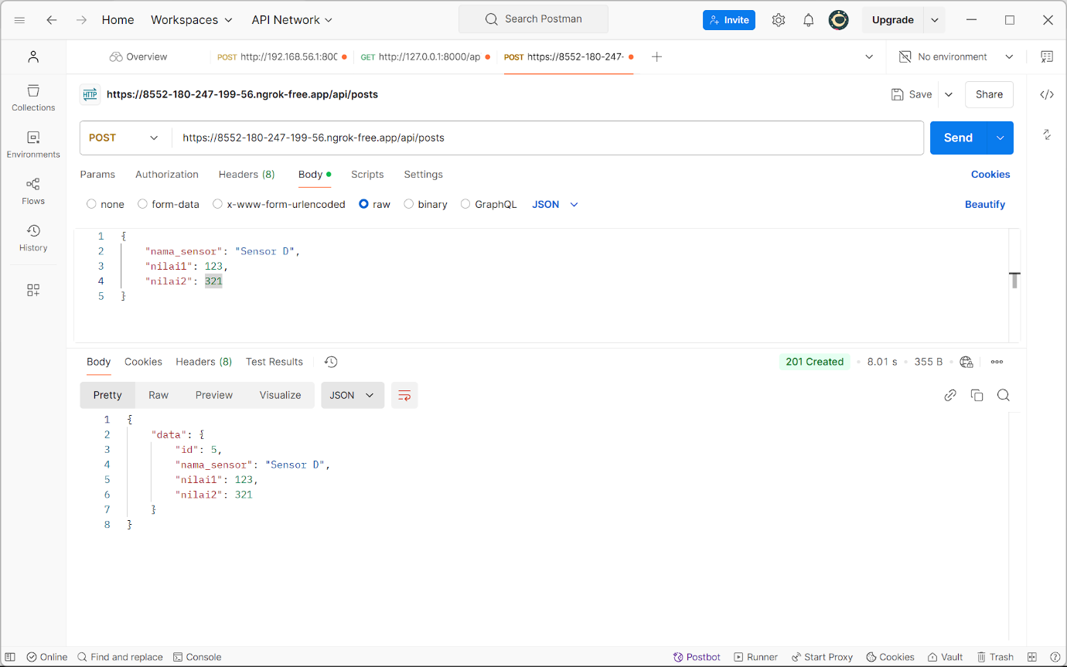

Sampai disini API yang dibangun menggunakan laravel sudah dapat berjalan dengan baik dan dapat diakses melalui URL publik.

1. Nyalakan Laravel 11 yang sudah kita buat sebelumnya dengan perintah **php artisan serve --host=0.0.0.0 --port=8080** sesuiakan port anda. Buat file baru wokwi simulator di platform.io dan buat project dengan nama wokwi_internet.

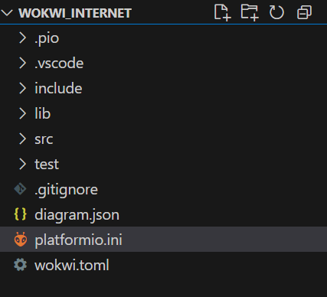

1. Lalu ubah file main.cpp

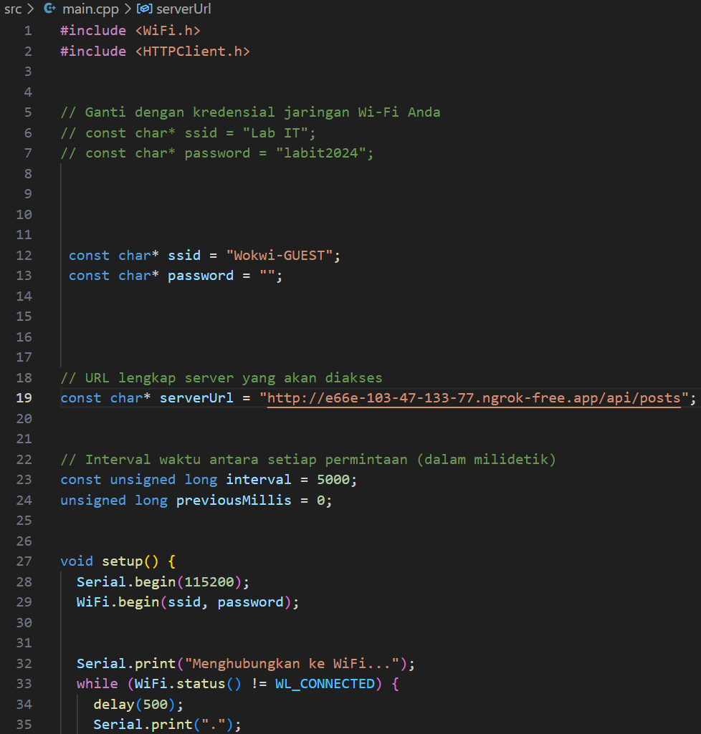

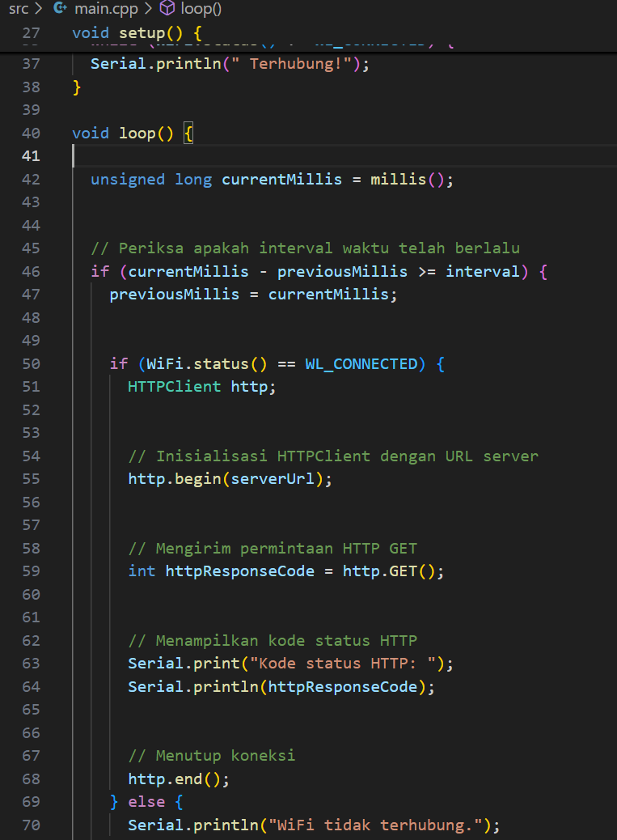

Pada bagian serverURL jangan lupa diganti dengan url ngrok kalian. Cara melihatnya yaitu dengan perintah **ngrok http --scheme=http 8000** sesuikan port masing masing, pastikan http bukan https.

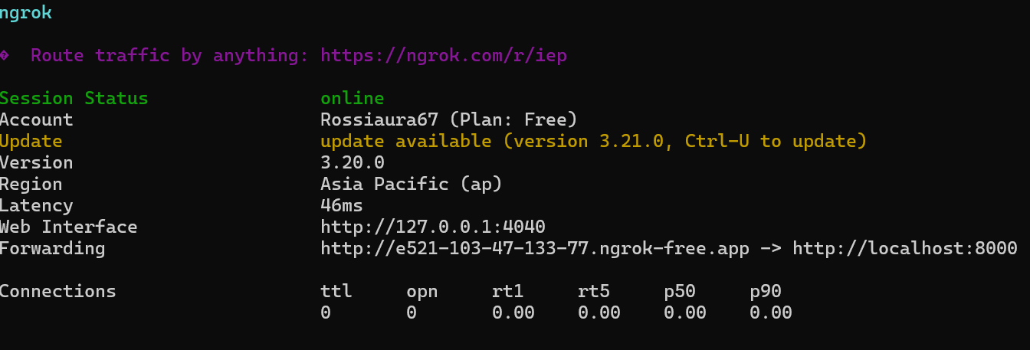

1. Buat file wokwi.toml lalu isi bin dan elfnya dengan mengcopy build dari esp32.

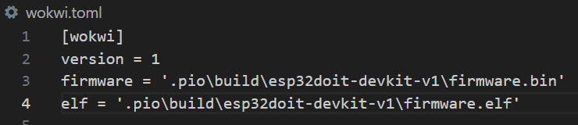

Lalu buat diagram.json denga nisi codingan berikut.

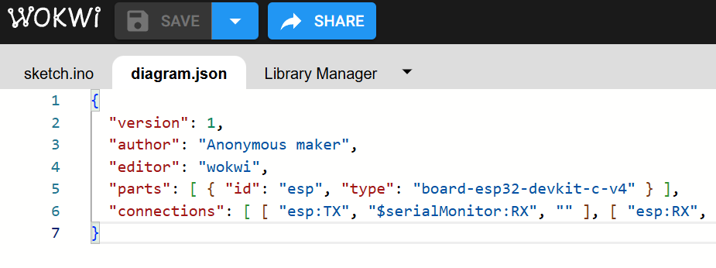

Lalu build main.cpp dan jalankan simulatornya.

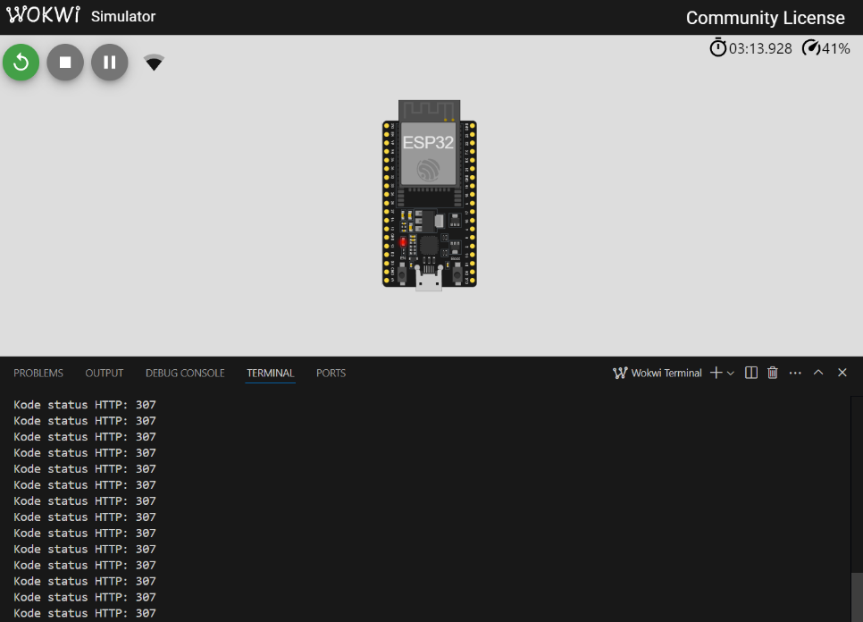

1. Berikutnya adalah melakukan modifikasi simulasi dengan menambahkan sensor suhu dan kelembaban. Rangkai sensor DHT22 dengan ESP3. Kemudian salin kode **diagram.json** ke file diagram.json yang ada di vscode.

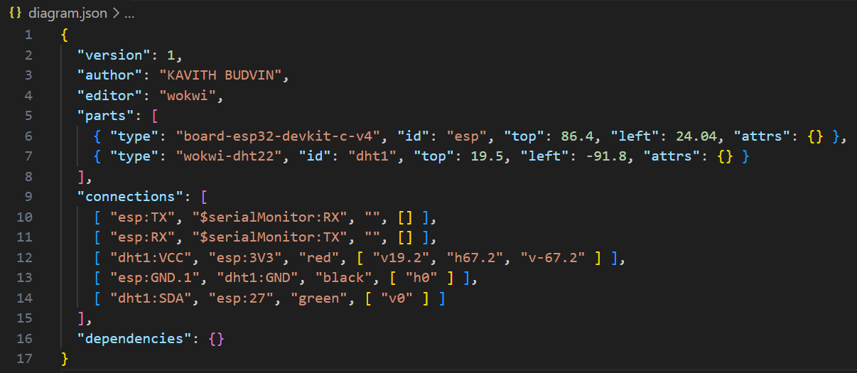

lalu tambahkan monitor_speed dan library di platformio.ini

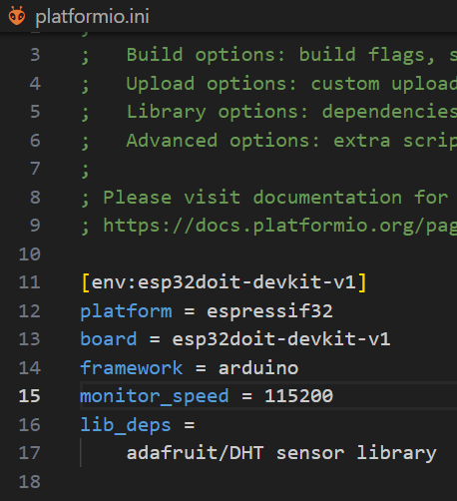

Lalu modifikasi juga file main.cpp

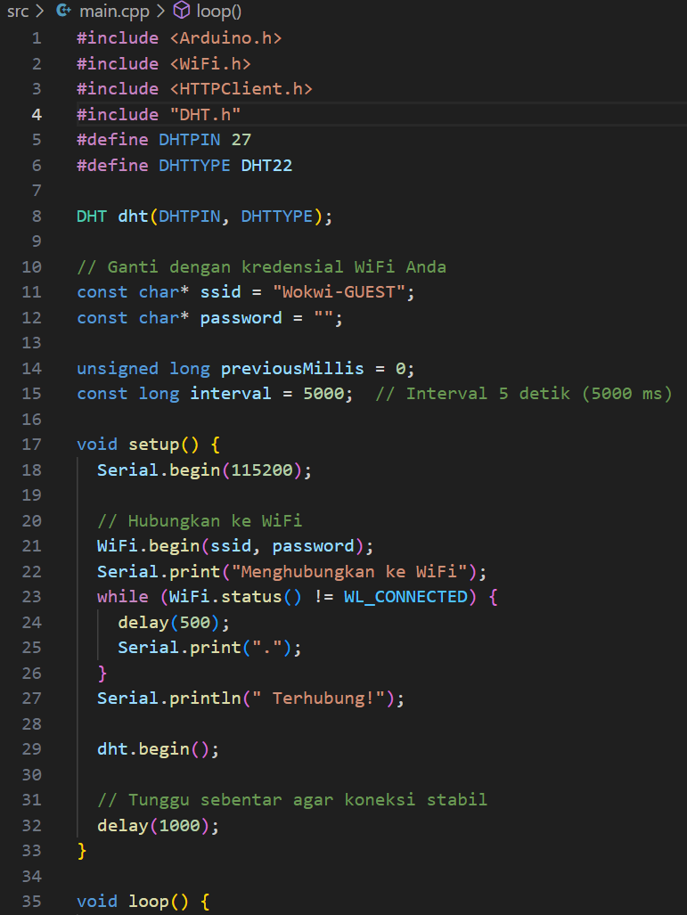

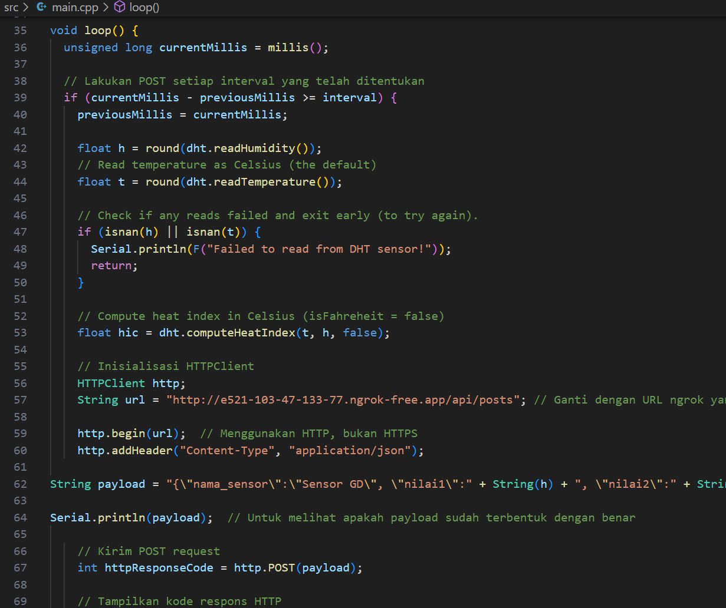

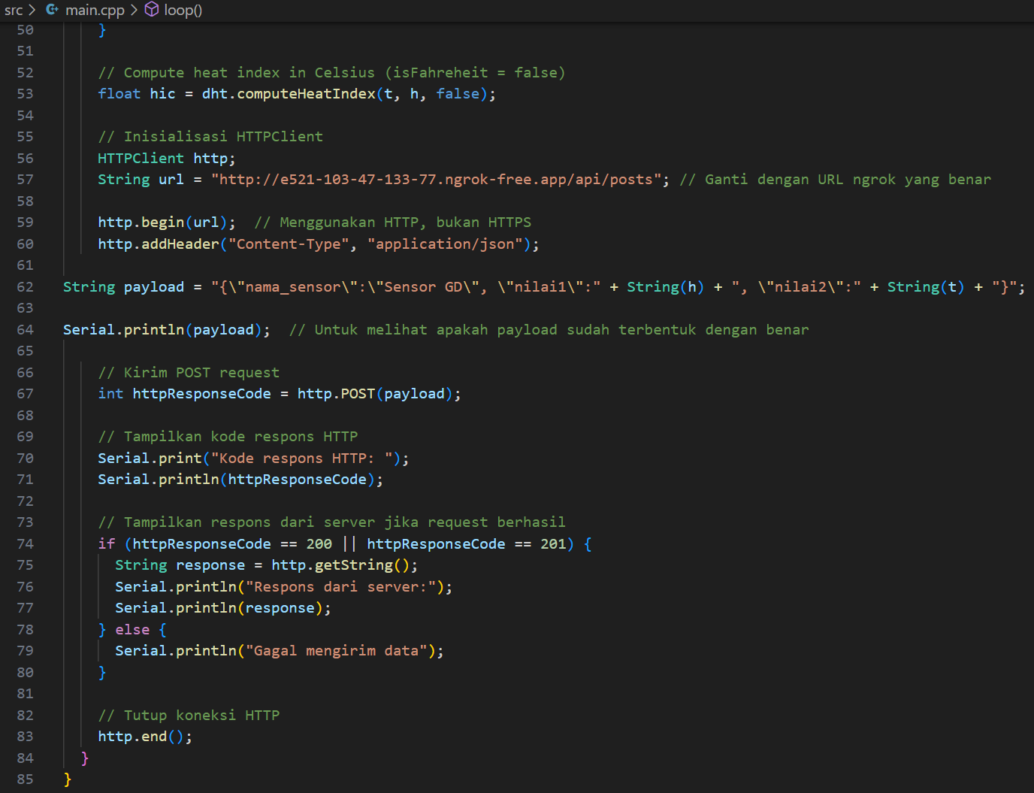

Jangan lupa menyesuiakan server url dengan ngrok kita. Lalu jalankan simulatornya

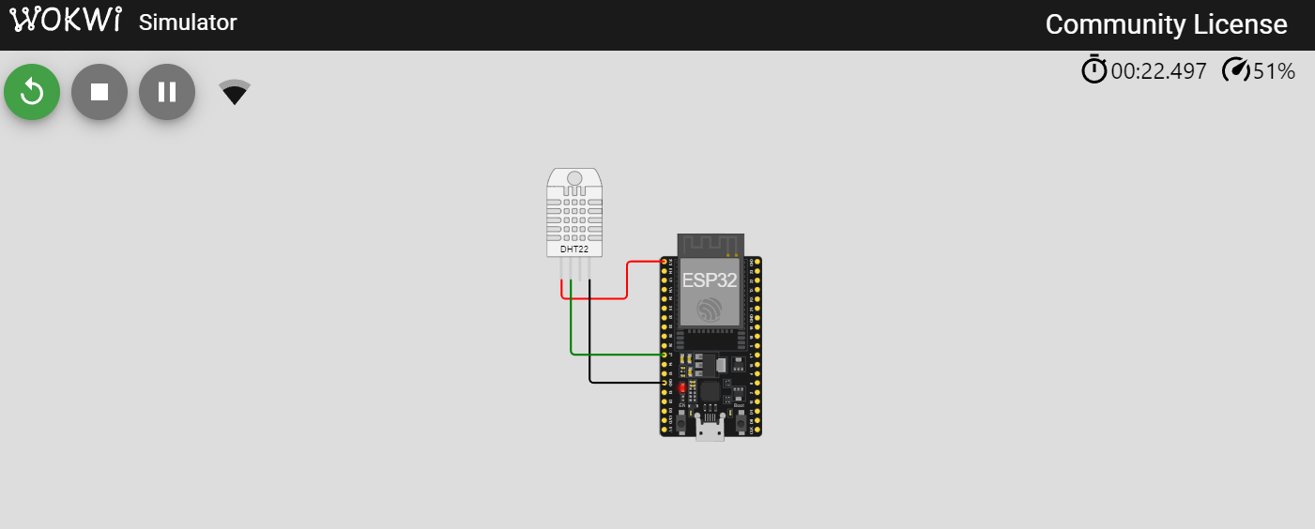

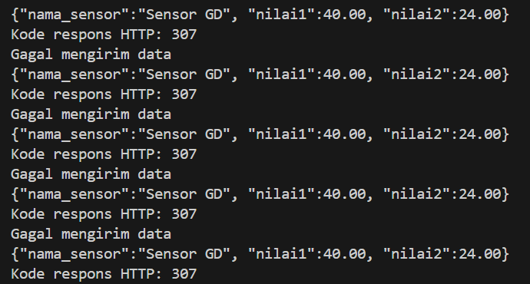

**3. Results and Discussion**

Hasil dari praktikum ini menunjukkan bahwa API yang dikembangkan menggunakan Laravel 11 dapat berjalan dengan baik, memungkinkan pertukaran data antara sensor dan server secara real-time. Proses implementasi dimulai dengan pembuatan database, model, serta controller API menggunakan Laravel. Data dari sensor berhasil disimpan dan diambil melalui endpoint API yang diuji menggunakan Postman. Penggunaan metode GET dan POST dalam percobaan menunjukkan bahwa API dapat menangani permintaan data dengan baik.

Selain itu, integrasi dengan Ngrok memungkinkan API diakses secara publik, sehingga dapat digunakan oleh perangkat IoT tanpa konfigurasi jaringan tambahan. URL publik yang dihasilkan oleh Ngrok mempermudah pengujian dan implementasi sistem secara lebih luas. Ketika API diakses dari Wokwi, data dari sensor DHT22 berhasil dikirim ke server dan divisualisasikan, menunjukkan bahwa sistem ini dapat merepresentasikan kondisi lingkungan dalam simulasi IoT. Dengan pembacaan suhu dan kelembaban yang akurat. ESP32 berfungsi sebagai pengendali utama yang mengelola komunikasi antara sensor dan server API. Namun, terdapat tantangan dalam memastikan stabilitas koneksi antara server dan Ngrok, yang kadang mengalami perubahan URL publik saat koneksi terputus. Solusi yang dapat diterapkan adalah penggunaan layanan hosting permanen untuk API agar dapat diakses secara konsisten.

Secara keseluruhan, praktikum ini memberikan pemahaman yang lebih dalam mengenai pengembangan API untuk IoT, integrasi dengan framework Laravel, serta penggunaan alat bantu seperti Ngrok dan Wokwi dalam simulasi perangkat IoT. Hasil ini juga menunjukkan potensi implementasi lebih lanjut dalam sistem pemantauan berbasis IoT di berbagai bidang seperti pertanian cerdas dan pengawasan lingkungan.